～頑張れ“ボウリング部”
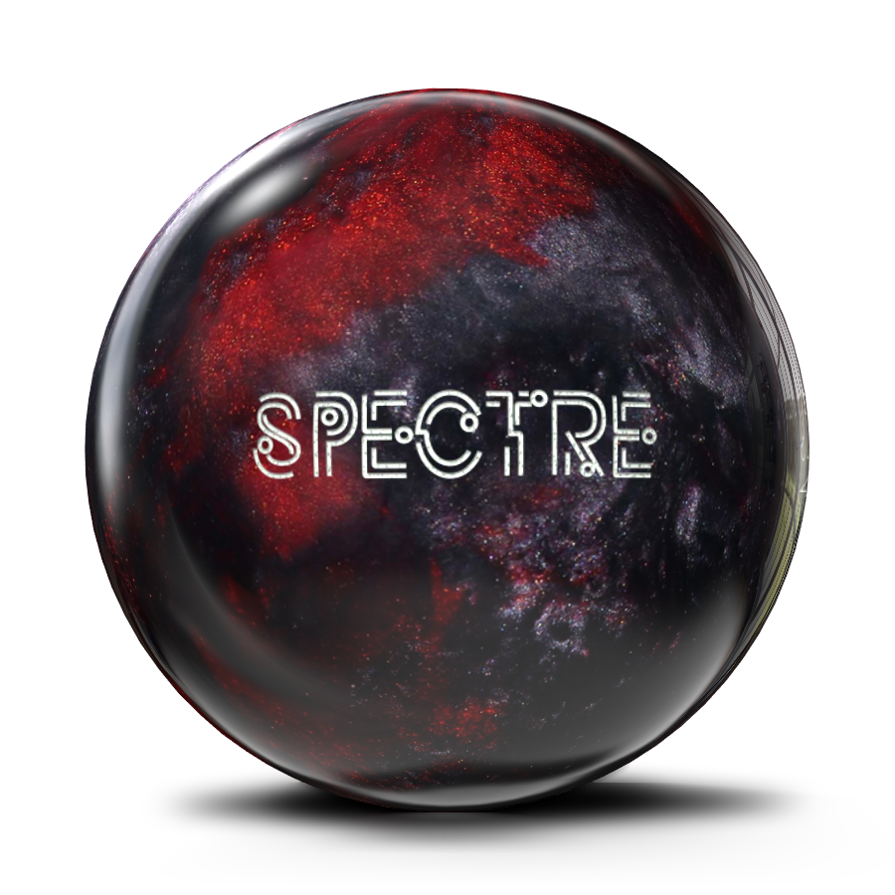
部活動応援キャンペーン～

◇新型コロナウィルス渦でも毎日部活動に励んでいる学生を応援するため、所属する部活動団体に“STORM社製ボウリングボール「SPECTRE(スペクター) ※」を約170個、プレゼント させていただきます。
※JBC、JBO公認大会では使用できません。部活動の練習ボール等としてご使用ください。

◇応募対象は中学、高校、大学の「部活動団体」、部活動団体名での応募となります。
※個人や学校非公認の団体は対象外となります。

◇提供させていただくボールウェイトは14ポンド、15ポンド、16ポンドのみ。
14ポンド、16ポンドの提供個数はわずかになります。また応募多数の場合は抽選になりますが、各部活動団体に満遍なく提供できるように調整させていただきます。

◇応募期間は2022年9月1日～30日。
下記の応募フォームに必要事項をご記入の上、FAXでの応募となります。
応募には部活動顧問の先生(大学は主将の方)のお名前、ご捺印、及びホームのセンター名、同ご担当者、等の記入が必要となります。

◇当選連絡は賞品の発送をもって代えさせていただきます。なお、ボールの発送はホームのセンター宛とさせていただきます(学校、ご自宅等への発送は受付できませんのでご了承ください)。
また、ドリル等の費用につきましては活動センターにお問合せください。
☟

◇応募フォームはこちらをクリック

